4.3 Обработка
текстовой информации
класс__8__________________
ф________________________
и_________________________
(№№ 185-187, 194-199)

- Дан фрагмент текста до (слева) и после (справа) форматирования. В обоих вариантах используется шрифт одного семейства (гарнитуры) Times New Roman.
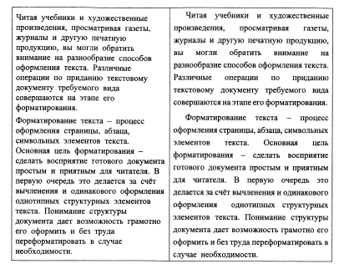
Какие из нижеперечисленных свойств символов и абзацев были изменены при форматировании текста? В ответе перечислите номера свойств в порядке возрастания без запятых и каких-либо других разделяющих символов, например: 123.
- Начертание символов
- Размер символов
- Величина абзацного отступа
- Междустрочный интервал
- Выравнивание
- Интервал между абзацами

Дан фрагмент текста до (слева) и после (справа) форматирования. В обоих вариантах используется шрифт одного семейства (гарнитуры) Times New Roman.
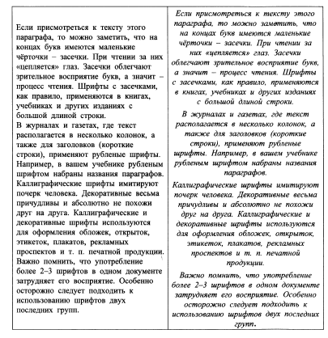
Какие из нижеперечисленных свойств символов и абзацев были изменены при форматировании текста? В ответе перечислите номера свойств в порядке возрастания без запятых и каких-либо других разделяющих символов, например: 123.
- Начертание символов
- Размер символов
- Величина абзацного отступа
- Междустрочный интервал
- Выравнивание
- Интервал между абзацами
Дан фрагмент текста до (слева) и после (справа) форматирования. В обоих вариантах используется шрифт одного семейства (гарнитуры) Times New Roman.
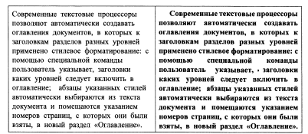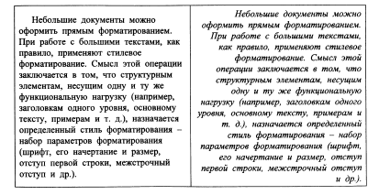
Какие из ниже перечисленных свойств символов и абзацев были изменены при форматировании текста? В ответе перечислите номера свойств в порядке возрастания, например: 123.

- Начертание символов
- Размер символов
- Величина абзацного отступа
- Междустрочный интервал
- Выравнивание
- Интервал между абзацами

В кодировке ASCII каждый символ кодируется 8 битами. Определите информационный объём сообщения в этой кодировке:
Длина данного текста 32 символа.
- 32 бита 2) 320 битов 3) 32 байта 4) 256 байтов
_________________________________________________________________

В текстовом режиме экран монитора компьютера обычно разбивается на 25 строк по 80 символов в строке. Определите объём текстовой информации, занимающей весь экран монитора, в кодировке КОИ-8.
________________________________________________________________
_________________________________________________________________

В какой кодировочной таблице можно закодировать 65 536 различных символов?
- ASCII | - Windows | - КОИ-8 | - Unicode

Информационное сообщение на русском языке, первоначально записанное в 8-битовом коде КОИ-8, было перекодировано в 16-битовую кодировку Unicode. В результате его объём увеличился на 8000 битов. Найдите информационный объём сообщения до перекодировки.
________________________________________________________________
_________________________________________________________________
________________________________________________________________
_________________________________________________________________

Сообщение занимает 3 страницы по 40 строк, в каждой строке записано 60 символов. Информационный объём всего сообщения равен 14 400 байтов. Сколько двоичных разрядов было использовано на кодирование одного символа?
________________________________________________________________
_________________________________________________________________
________________________________________________________________

